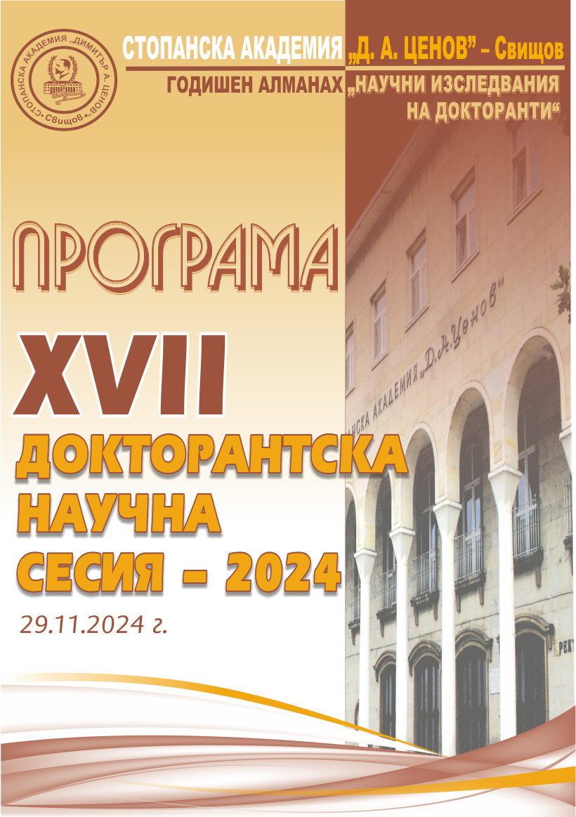

**Стопанска академия „Димитър А. ЦЕНОВ“ – СВИЩОВ**

**Годишен алманах „Научни изследвания на докторанти“**



**ПРОГРАМА**

**за провеждане на**

**XVII Докторантска научна сесия -2024**

Свищов

29 ноември 2024 г.

**29 ноември 2024 г.**

**13:30 – 14:00 ч.**

**Официално откриване на Докторантска научна сесия – 2024**

**Заседателна зала – „Ректорат“**

**и във виртуална зала** [**https://bbb.uni-svishtov.bg/b/2n4-bxq-3pi-jmo**](https://bbb.uni-svishtov.bg/b/2n4-bxq-3pi-jmo)

**Паметна снимка пред Ректорат**

**14:00 – 17:00 ч.**

**Заседания по секции**

***Секция I – „Финанси, икономикс, застраховане и осигуряване“***

**Заседателна зала – „Ректорат“**

**и във виртуална зала https://bbb.uni-svishtov.bg/b/4ug-ck9-im8-cak**

***Секция II- „Отрасли на икономиката, мениджмънт, маркетинг, стопанска отчетност“***

**Зала за провеждане на защити на дипломни работи онлайн**

**и във виртуална зала https://bbb.uni-svishtov.bg/b/ng2-vlv-svp-nfh**

**17:00 ч.**

**Официално закриване на Докторантска научна сесия – 2024**

**Регламент за провеждане на ДНС - 2024**

* Всеки участник ще има на разположение 5 минути за представяне на своята разработка.
* Препоръчително е докторантите да подготвят Power Point презентация на научното изследване, която да е записана в pdf формат, за да не се налага конвертиране при стартирането й.
* Всеки участник стартира и управлява своята презентация**.**

**Секция I**

***Финанси, икономикс, застраховане и осигуряване***

**Заседателна зала - Ректорат**

**и във виртуална зала https://bbb.uni-svishtov.bg/b/4ug-ck9-im8-cak**

**Модератори: доц. д-р Красимира Славева**

**доц. д-р Николай Нинов**

**доц. д-р Ваня Григорова**

**доц. д-р Евелина Парашкевова**

ИЗКУСТВЕНИЯТ ИНТЕЛЕКТ: ПОМОЩНИК ИЛИ ЗАПЛАХА ЗА "МИДЪЛ МЕНИДЖМЪНТА" ПРИ ВНЕДРЯВАНЕ НА ИНФОРМАЦИОННИ СИСТЕМИ ЗА УПРАВЛЕНИЕ НА АГРОБИЗНЕСА

**Докторант Пенка Стефанова Чернаева**

Подходи за управление на икономическите кризи в хотелиерското предприятие

**Докторант Василена Щерева Кръстанова**

Leveraging digital twins for ecosystem restoration and biodiversity conservation in the green economy framework

**Докторант Абрар Ашраф**

ФИНАНСОВИ МОДЕЛИ ЗА УСТОЙЧИВО РАЗВИТИЕ НА МЛАДЕЖКИ ПРОСТРАНСТВА В КОНТЕКСТА НА ИКОНОМИКАТА НА ЗНАНИЕТО **Докторант Ахмед Османов Куйтов**

Влияние на аутсорсинга на информационни технологии върху дигиталната трансформация на бизнес организациите

**Докторант Марин Георгиев Герганов**

Диверсификация на туристическия продукт чрез организирани събития

**Докторант Сиана Пламенова Спасова**

Европейска нормативна регламентация на приложението на изкуствения интелект

**Докторант Камелия Кирилова Ангелова**

Управленско-административни аспекти на приложението на интегрираните териториални инвестиции

**Докторант Йордан Николаев Колев**

Управление на здравните грижи като част от здравната система

**Докторант Станимира Димитрова Томова**

Недостиг на лекарства в ЕС - генезис на проблема и възможни решения

**Докторант Маргарита Емилова Кръстева**

ПСИХОЛОГИЧЕСКИ АСПЕКТИ ПРИ ВЗЕМАНЕТО НА УПРАВЛЕНСКИ РЕШЕНИЯ В БИЗНЕСОРГАНИЗАЦИИТЕ

**Докторант Любомир Василев Георгиев**

СТРЕС НА РАБОТНОТО МЯСТО И ЕМОЦИОНАЛНА ИНТЕЛИГЕНТНОСТ НА МЕНИДЖЪРА

**Докторант Росен Здравков Тумбев**

**Докторант Синюе Ду**

**Докторант Ян Фу**

**Докторант Любомир Петров Николов**

**Докторант Калин Василев Борисов**

**Докторант Младен Петков Мондешки**

**Докторант Йоана Ангелова Константинова**

**Докторант Кристиана Николаева Чешмеджиева**

**Докторант Грета Иванова Иванова**

**Докторант Виктор Димитров Маринов**

**Секция II**

***Отрасли на икономиката, мениджмънт и маркетинг, стопанска отчетност***

**Зала за провеждане на защити на дипломни работи онлайн и**

**във виртуална зала  https://bbb.uni-svishtov.bg/b/ng2-vlv-svp-nfh**

**Модератори: доц. д-р Христо Сирашки**

**доц. д-р Петранка Мидова**

**доц. д-р Стела Касабова**

**доц. д-р Венцислав Вечев**

Предизвикателства пред дигиталната трансформация на банковия сектор в България

**Докторант Цветомира Георгиева Велева**

Прогнозиране на търсенето на бързооборотни стоки: сравнителен анализ на класически и модерни машинни алгоритми

**Докторант Иван Росенов Митков**

Проверка в рамките на последващия митнически контрол и данъчна ревизия – възможности за съвместно прилагане

**Докторант Антония Георгиева Желева**

ДИГИТАЛНИ АСПЕКТИ НА ИКОНОМИЧЕСКАТА ФУНКЦИЯ В МИТНИЧЕСКИЯ КОНТРОЛ

**Докторант Боряна Руменова Пейчева**

АСПЕКТИ НА ЕЗИКОВАТА КУЛТУРА КАТО ЧАСТ ОТ КОМУНИКАТИВНИТЕ УМЕНИЯ, В КОНТЕКСТА НА ПРЕНОСИМИТЕ КОМПЕТЕНЦИИ

**Докторант Йордан Стефанов Генов**

ПАРАЛЕЛ МЕЖДУ БЮРОКРАТИЧНИТЕ ОРГАНИЗАЦИИ ПРЕДИ И СЕГА. ВЪЗМОЖНОСТ ЗА ИЗГРАЖДАНЕ НА "ИДЕАЛНАТА ОРГАНИЗАЦИЯ"

**Докторант Ивайло Георгиев Македонски**

ПРОБЛЕМИ НА ЛИДЕРСТВОТО В ОРГАНИЗАЦИИТЕ

**Докторант Богомил Методиев Богомилов**

Компетенции за управление на проекти в системата на предучилищното образование

**Докторант Румяна Божидарова Георгиева**

ТЕМАТИЧЕН ОБЗОР НА ИЗСЛЕДВАНИЯТА НА ИНФЛАЦИОННИТЕ ПРОЦЕСИ В БЪЛГАРИЯ

**Никола Иванов Николов**

**Докторант Тодор Георгиев Гогов**

**Докторант Румен Димчев Гъбов**

**Докторант Сание Рамадан Иса**

**Докторант Деница Блажева Гъркова-Захариева**

**Докторант Ралица Цецкова Сирашка**

**Докторант Снежана Ясенова Парушева – Ламбева**

**Докторант Галина Генева Илиева**

**Докторант Станислав Бончев Бонев**

**Докторант Владимир Петров Петров**